Тема: «Эффективные средства, формы и инновационные методы работы с детьми с ограниченными возможностями здоровья».
В настоящее время каждый десятый человек населения Земли, т.е. более 500 млн. человек имеют те или иные ограничения в повседневной жизнедеятельности, связанные с физическими, психическими или сенсорными дефектами. Среди них не менее 150 млн. детей. Несмотря на предпринимаемые усилия и значительный прогресс медицины, количество лиц с ограниченными возможностями здоровья медленно, но стабильно растет. Это связано с усложнением производственных процессов, увеличением транспортных потоков, военными конфликтами, ухудшением экологической обстановки, значительным распространением вредных привычек (табакокурение, применение алкоголя, наркотиков, токсических веществ) и другими причинами.
В России, несмотря на предпринимаемые усилия и значительный прогресс медицины, количество лиц с ограниченными возможностями медленно, но стабильно растет. В нашей стране детей, нуждающихся в специальном обучении, ежегодно становится больше на 3-5%. Это в основном дети с врожденной патологией: церебральный паралич, слепота, глухота, умственная отсталость, т.е. дети с ограниченными возможностями здоровья.
Дети с ограниченными возможностями здоровья (ОВЗ) - дети в возрасте от 0 до 18 лет с физическими и (или) психическими недостатками, имеющие ограничение жизнедеятельности, обусловленное врожденными, наследственными, приобретенными заболеваниями или последствиями травм, подтвержденными в установленном порядке.
В современном обществе особую актуальность приобретают проблемы социализации, обучения и развития детей с ограниченными возможностями здоровья (ОВЗ). Само понятие «дети с ОВЗ» стало наполняться другим содержанием, приобретать не только медицинский, но и социальный смысл. Дети с нарушениями в здоровье имеют значительные ограничения в жизнедеятельности, в способности к самообслуживанию, передвижению, самоконтролю за поведением, обучению, общению, что приводит их к социальной дезадаптации. Ограничение в жизнедеятельности создает трудности для включения ребенка в адекватные его возрасту воспитательные и педагогические процессы.
Одна из важнейших задач системы образования заключается в развитии готовности образовательной среды к работе с детьми, имеющими различные нарушения в развитии. Для этого необходимо:
- создание условий, необходимых для профилактики отрицательной динамики в развитии ребенка;
- создание условий для максимального проявления и развития всех его способностей;
- повышение комфортности образовательной среды для каждого воспитанника;
- организация сопровождения особого ребенка в образовательной среде.
В нашей школе обучаются различные категории детей с ОВЗ:
-Тяжелые нарушения речи (ТНР);
-Задержка психического развития (ЗПР);
-Расстройства аутистического спектра (РАС);
-Нарушение опорно-двигательного аппарата (НОДА)
Ребенку независимо от его нарушения необходимо положительное эмоциональное отношение к социальному окружению для его личностного благополучия, физического и психического здоровья. Это облегчает решение образовательных, воспитательных и социальных задач, связанных с завтрашним днем подрастающего человека.
При обучении и воспитании детей с ОВЗ уже существует множество специальных методик, игровых заданий с использованием разнообразных форм и методов для каждого вида нарушений. Чтобы заинтересовать учащихся, необходимо использовать в своей работе нестандартные подходы, инновационные технологии, разрабатывать адаптированную образовательную программу. Но, несмотря на имеющийся опыт работы с детьми с ОВЗ, важнейшей проблемой является поиск наиболее эффективных условий обучения и воспитания школьников. В своей работе с детьми с ОВЗ я используем следующие педагогические технологии:
Здоровьесберегающие технологии;
Игровые технологии;
Коррекционно – развивающие технологии;
ИКТ – технологии.
Применение здоровьесберегающих образовательных технологий.
Основная цель здоровьесберегающих технологий - сохранение и укрепление здоровья учащихся. Отсюда возникают основные задачи:
-обеспечение школьнику возможности сохранения здоровья на период обучения в школе;
-снижение уровня заболеваемости учащихся;
-сохранение работоспособности на уроках;
-формирование у учащихся знаний, умений и навыков по здоровому образу жизни;
-формирование системы спортивно-оздоровительной работы.
Я выделила для работы семнадцать пунктов здоровьесберегающих методик.
1. Физкультурная минутка - динамическая пауза во время интеллектуальных занятий. Проводится по мере утомляемости детей. Это может быть дыхательная гимнастика, гимнастика для глаз, легкие физические упражнения. Время - 2-3 минуты.
Физкультурные минуты благотворно влияют на восстановление умственной активности, работоспособности, препятствуя нарастанию утомления, повышают эмоциональный уровень обучающихся, снижают статические нагрузки.
Упражнения во время физкультурной минуты выполняются учениками сидя или стоя около парты (стола). Амплитуда движений должна быть небольшая, чтобы не мешать соседу.
Упражнения подбираются простые, доступные, не требующие сложной координации движений. Они должны охватывать большие группы мышц, в основном те, которые непосредственно участвуют в поддержании позы сидения во время урока.
Детям очень нравятся видеозарядки «Двигайся-замри», «Помогатор» и зарядки на ускорение.

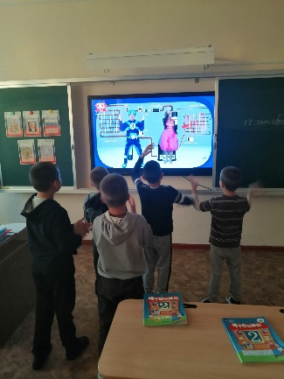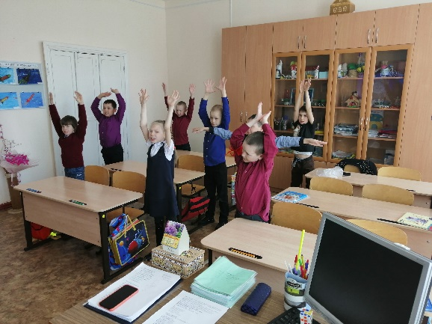
2. Пальчиковая гимнастика - применяется на уроках, где ученик много пишет. Это недолгая разминка пальцев и кистей рук. Детям нашим больше всего нравится Гимнастика «Капуста».
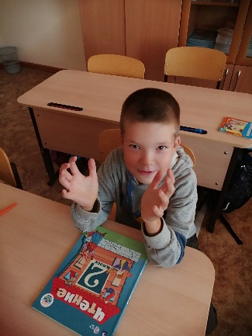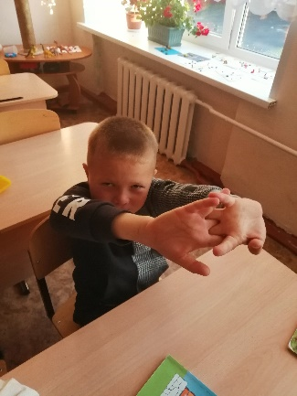
3. Гимнастика для глаз. Проводится в ходе интеллектуальных занятий. Время - 2-3 минуты.
4. Смена видов деятельности - это целесообразное чередование различных видов деятельности на уроке (устная работа, письменная, игровые моменты и пр.). Проводится с целью предупреждения быстрой утомляемости и повышения интереса учащихся.
Урок может состоять из устного опроса, презентации и письменной работы, Можно включить обучающее видео или мультфильм по теме.
5. Артикуляционная гимнастика. К ней можно отнести работу по развитию речи, считалки, ритмические стихи, устные пересказы, хоровые повторения, которые используются на уроках не только для умственного, психологического и эстетического развития, но и для снятия эмоционального напряжения.
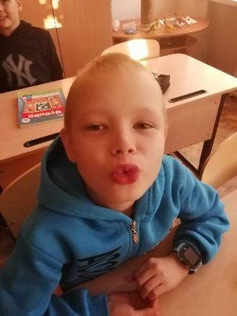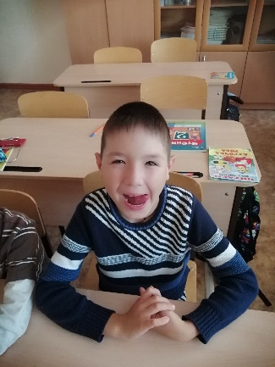

6. Игры. Любые: дидактические, ролевые, деловые - игры призваны решать не только учебные задачи. Вместе с этим они развивают творческое мышление, снимают напряжение и повышают заинтересованность учащихся к процессу познания.
7. Релаксация - проводится во время интеллектуальных занятий для снятия напряжения или подготовки детей к восприятию большого блока новой информации. Это может быть прослушивание спокойной музыки, звуков природы, мини-аутотренинг.
8.Технологии эстетической направленности. Сюда относятся походы в музеи, посещение выставок, работа в кружках, то есть все мероприятия, развивающие эстетический вкус ребенка.
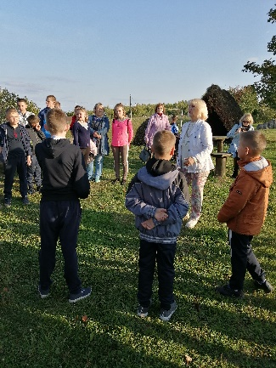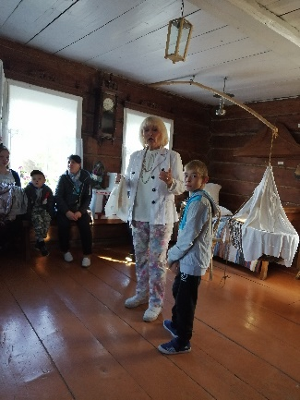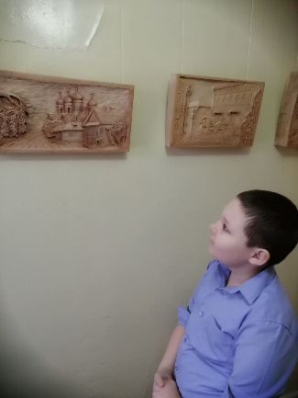
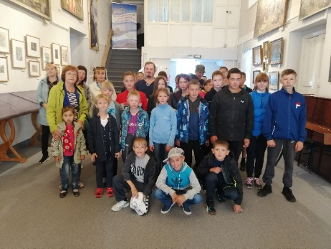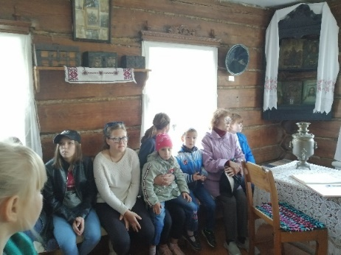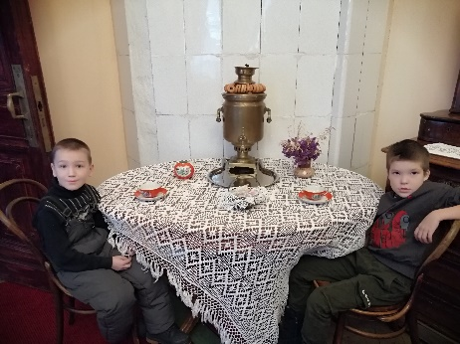
9. Оформление кабинета. Санитарно-гигиеническое состояние помещения, в котором проходят занятия, также относят к здоровьесберегающим технологиям. При этом учитываются не только чистота, но и температура, свежесть воздуха, наличие достаточного освещения, отсутствие звуковых и прочих раздражителей.
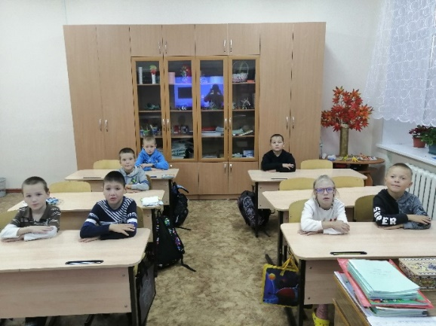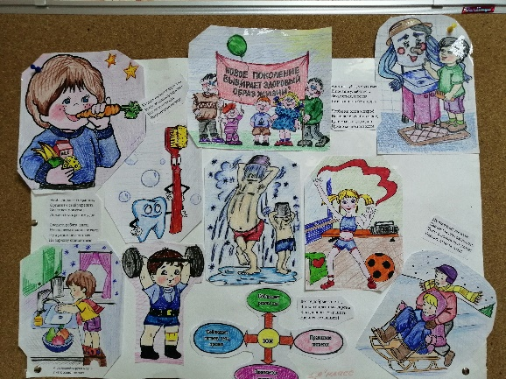
10. Позы учащихся. Если в начальной школе учителя еще следят за осанкой и правильным положение ребенка за партой во время письма или чтения, то в старших классах этим зачастую пренебрегают. Вместе с тем, осанка формируется у человека только к 15-17-летнему возрасту. А неправильные позы, которые принимает ребенок во время уроков, могут привести не только к нарушению осанки, но и быстрой утомляемости, нерациональному расходованию энергии и даже заболеваниям.
11.Технологии, создающие положительный психологический климат на уроке. Сюда относят не только методы и приемы, повышающие мотивацию, но и приемы, которые учат работе в команде, внимательности, улучшают микроклимат в коллективе, способствуют личностному росту и самоуважению.

Создание благоприятного психологического климата на уроке – 50% успеха.
Какими бы способностями не обладал ученик, но если он не уважает или боится учителя творчества и качества обучения нам не дождаться.
От того, какой психологический климат создан учителем на уроке, зависит успех урока в целом.
Создание психологического климата в группе является одной из наиболее важных и наиболее сложных задач в работе педагога с детьми. Климат выступает своеобразным условием, обеспечивающим развитие личности: на его фоне ребенок либо раскрывается, проявляет свои дарования, активно взаимодействует с педагогом и другими членами группы, либо напротив, становится пассивным, замкнутым, отстраненным.
Для создания благоприятного климата мы должны выполнять три функции.
Первая функция – «открытие» ребенка на общение», которая призвана создать ему комфортные условия на уроке, в классе, школе.
Педагогические операции:
1. Выбор пластической позы.
Поза, которую принимает человек, содержит в себе большое количество информации, не требующей специальной расшифровки, она легко прочитывается даже ребенком. Учеными установлено, что невербальным языком (языком пластики, мимики, жеста) передается от55% до 80% информации.Трансляция информации с помощью пластического образа влияет на настроение, самочувствие, поэтому поза учителя на уроке способствует или препятствует их « открытию» на общение.
Допустим преподаватель находится в так называемой позе льва ( широко расставленными руками опирается на край стола). Как это влияет на детей? Они внутренне «сжимаются», опускают глаза, бояться взгляда учителя, и понятно, что доверительного общения между ними не будет.
2. Подача информации с позиции «МЫ»
Реализация этой операции становится возможной при устранении трех барьеров: физического, социального и терминологического.
Физический барьер общения возникает при нарушении границы личного пространства, размеры которого составляют примерно 60 сантиметров. Каждый человек избирательно регулирует присутствие в этом пространстве других людей и осуществляет это на основе личных симпатий и привязанностей ( за исключением тех случаев, когда у него нет выбора.
Социальный барьер возникает, когда учитель занимает позицию, выражаемую словами: « на 5 знаю только я» или « не мешайте мне работать», то его роль становится непреодолимым барьером в общении с учениками.
Терминологический барьер его причина кроется в чрезмерном использовании преподавателем всевозможных специальных научных терминов и слов иностранного происхождения. Это создает для детей препятствие в общении, так как они спонтанно сравнивают свою лексику с лексикой учителя.
Устранив эти барьеры, педагог действительно получает возможность выстраивать общение с позиции «МЫ».
3.Установление личного контакта
Личный контакт может устанавливаться различными способами:
вербально, визуально, тактильно.
Вербальный контакт осуществляется посредством слов.
Это может быть обращение к ученику по имени. (Согласитесь, что зачастую мы называем лишь фамилию ученика).
Визуальный – это контакт глаз.
Человек взглядом передает свое настроение, свою симпатию и свое требование. Неслучайно в начале урока учитель просит детей подняться для приветствия. В этот момент глаза примерно на одном уровне, что способствует визуальному общению.
Тактильный контакт производится через прикосновение и является наиболее тонким и даже интимным видом коммуникации.
К этому виду связи в большей степени тяготеют дети дошкольного и младшего школьного возраста, а также взрослые люди, называемые кинестетиками. Кинестетики выявляются в школе очень рано: со звонком на перемену они стремятся как можно ближе подойти к любимой учительнице, чтобы ощутить близость в результате непосредственного прикосновения к ней, дотронуться до ее стола или вещей.
Вторая функция «соучастия» ребенку в процессе с ним имеет свои частные операции.
1. Демонстрация расположенности.
Это так называемое зеркальное отражение. Демонстрируя свои чувства искренней радости, благожелательность, расположенность, человек тем самым влияет на улучшение самочувствия окружающих людей, человек в ответ получает ту же реакцию, которая усиливает его положительные эмоциональные переживания. В итоге выигрывают все.
Представим себе на секунду состояние школьника, взирающего на разъяренного, кричащего учителя. А ведь ему находиться в классе целых 40 минут, в течение которых у него не будет возможности «разрядиться», снять свое психическое напряжение. Такая возможность появиться только на перемене, и то если не будет наблюдать дежурный учитель. И вот перемена заканчивается, и начинается следующий урок. А если все повториться? Тогда ребенок выйдет из школы абсолютно больным, и завтра с ним будет работать не учитель, а психотерапевт.
2. Проявление интереса эта операция проявляется в двух умениях – умении слышать и умении задавать вопросы.
Для педагога услышать ребенка – это не только и не столько воспринять информацию, сколько расслышать его боль, вникнуть в его переживания, понять причины его тревоги и отчаяния, а также радости, восторга и восхищения.
3. Оказание помощи данная операция полностью реализует функцию, к которой относится. Операция считается осуществленной только тогда, когда помощь действительно оказана. В противном случае она подменяется советами и рекомендациями, которые должны присутствовать в работе с детьми, но без реальной, ощутимой помощи школьники будут чувствовать себя обманутыми.
Третья функция « возвышение» ребенка
1. Просьба о помощи
В целях создания положительной репутации ученику, повышения его самооценки, когда бы ребенок поверил в себя, свои силы, свои способности, преподаватель обращается к нему за помощью и тем самым действительно «возвышает» его. Непременными условиями здесь выступают три положения: во-первых, помощь, о которой просят ребенка, должна быть посильной для него; во-вторых, эта помощь должна реально осуществляться, в-третьих, форма обращения должна быть этически выдержанной.
После того, как помощь оказана, следует поблагодарить школьника за участие, которое он принял, за то облегчение, которое доставил своими усилиями.
2. Поддержание оптимистического рубежа
Оптимизм – это радость жизни, это надежда и вера в будущее, вера, основанная на логике, факте.
То же относится и к школе, и к взаимодействию учителя со школьником. Школа, лишенная оптимизма, деградируют и в конечном итоге умирает. Преподаватель, не видящий перспективы своих отношений с детьми, не верящий в их способности, не сможет научить их даже таблице умножения, так как пессимизм, рождающийся при этом, встает непреодолимой преградой на пути всякой деятельности. Поддержание оптимистического рубежа как технологическая операция « возвышает» ребенка над его проблемами, и оттуда, сверху, они становятся такими крохотными, что он сам начинает верить в себя и преодолевать сложности.
Немало важное место в создании психологического комфорта занимает оценка. Часто идя на урок, ученик переживает о том, какую оценку он получит.
Педагогическая оценка предполагает оценивание проявляемого качества, но не личности ребенка в целом.
Мы педагоги часто забывает о таком виде оценки как поощрение. Ведь давая оценку, в первую очередь, нужно поднять ребенка в его собственных глазах и создать ему положительную реакцию коллектива. Необходимо, чтобы каждый ребенок побывал на « пьедестале» своих достижений. Если это ребенку удастся сделать, то возможно ему самому не захочется спускаться вниз.
Иногда поспешность в оценке может негативно изменить отношение ученика к учителю и к предмету в целом и надолго оставить глубокий след обиды и разочарования в его сердце.
Так может лучше воспользоваться такой хитростью как отсрочка оценки?
А сколько запретов мы выставляем своим ученикам?
Взрослому человеку, а тем более ребенку, сложно удерживать в активе памяти, и следовательно выполнять правила, число которых затрудняется назвать сам педагог. А что происходит в школе?
Ребенку нельзя: бегать, шуметь, разговаривать на уроке, ходить без сменной обуви, пропускать уроки, не выполнять домашнего задания и так до бесконечности. Но если возможно обозначить всю совокупность запретов, то выстраивать и осуществлять каждый момент своей жизни на их основе тем более, невозможно. Сам факт неисчислимости этих правил негативно сказывается на отношении ребенка к ним, он думает: « все равно я не смогу их запомнить все». Поэтому время от времени в той или иной мере он начинает их нарушать, более того он видит, как это делают другие. Исходя из всего этого, школьник субъективно свободно приходит к выводу, что правила можно нарушать.
Предложим ученикам вариант двух запретов, в которые можно вместить все остальные: нельзя не работать и нельзя посягать на интересы другого человека.
В этом случае, если ребенок опоздал на урок, он отвлекает учителя и других учеников, а значит, доставляет неудобства, посягает на их интересы. Если но не готовит домашнего задания – он не работает. Приходит без сменной обуви – приносит в помещение грязь, которая, высыхая, превращается в пыль, и теперь все вынуждены вдыхать ее и т.д.
Наличие благоприятного климата на уроке обеспечивает ребенку не только защищенность и психологический комфорт, но и возможность продуктивной работы и творчества.
Помните и никогда не забывайте!!!
- Перед началом урока лучше «оставить за дверью» плохое настроение
- Самый приятный звук для человека – это его имя.
- Помните, что «плохой ученик» не означает «плохой человек»
- Не сравнивайте успехи отдельных учащихся
- Если ребенка постоянно критикуют, он учиться ненавидеть.
- Если ребенка высмеивают, он становится замкнутым.
- Если ребенка хвалят и поддерживают, он учится быть благодарным и учиться ценить себя.
12. Эмоциональные разрядки - это мини-игры, шутки, минутки юмора, занимательные моменты, в общем, все, что помогает снять напряжение при больших эмоциональных и интеллектуальных нагрузках.
13. Беседы о здоровье. Помимо уроков физкультуры, нужно стремиться к тому, чтобы на уроках в той или иной форме затрагивались вопросы, касающиеся здоровья и привлекающие к здоровому образу жизни. Удобнее всего делать это в практической части уроков, намеренно моделируя ситуации, связанные со здоровьем, безопасностью.
В план работы на 2023-24 учебный год мною запланированы беседы, презентации и обучающие видео на тему ЗОЖ.
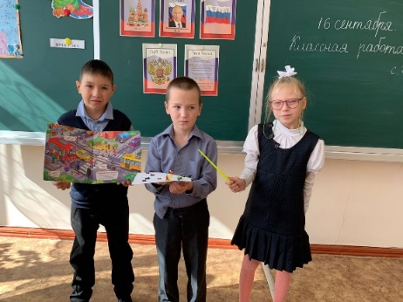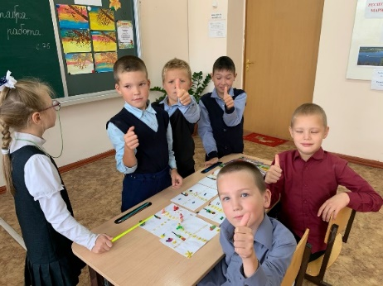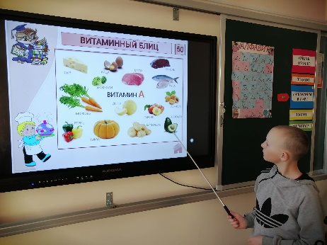
14. Стиль общения с учениками. Современные нормы требуют от педагога демократичности и тактичности. Самое важное - обеспечить ученику душевный комфорт и чувство защищенности, которые позволят учиться с удовольствием, а не по принуждению.
Педагогическое общение – это основа педагогической деятельности, необходимо выделить особенности профессионального педагогического общения:
- педагогическое общение всегда ориентировано на развитие личности общающихся сторон, на развитие их взаимоотношений;
- педагогическое общение регулирует совместную деятельность не только педагога и учащихся, но и педагога и родителей, а также совместную деятельность педагогов;
- педагогическое общение всегда обучающее, развивающее, воспитывающее;
- в процессе педагогического общения происходит процесс взаимного познания педагога и учащихся;
- педагогическое общение – это важное средство решения учебно-воспитательных задач;
- педагогическое общение – это динамичный процесс, так как, учитывая возраст детей, определяются не только позиция педагога и детей в общении, но и методы и средства общения;
- педагогическое общение всегда ориентировано на развитие личности общающихся сторон, на развитие их взаимоотношений.
15. Работа с родителями. Непрерывность воспитания и развития ребенка невозможно проследить без участия родителей. Именно они отвечают за соблюдение режима дня, режима питания, следят за физическим здоровьем ребенка. Беседы на классных часах, выступления медицинских работников на родительских собраниях- это тоже относится к здоровьесберегающим технологиям.
Занятие по теме «Пешеходный переход» совместно с родителями.
Спортивная игра «Мама, папа, я – спортивная семья».
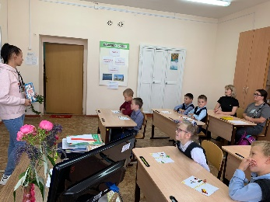
16. Общешкольная утренняя зарядка.
Ежедневно мною проводится общешкольная утренняя зарядка под музыку. Время проведения зарядки 7.10 д- 7.20.
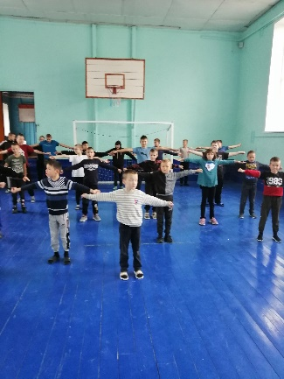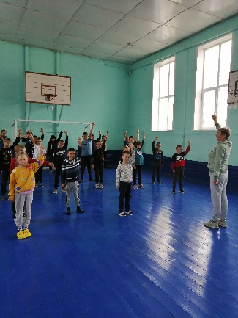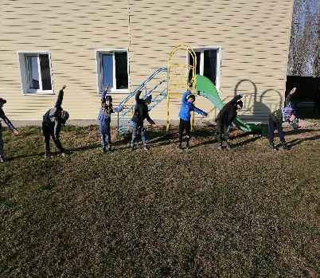
Для физической активности во время прогулок посещаем с детьми городской технопарк, где дети с удовольствием занимаются на спортивных тренажерах.
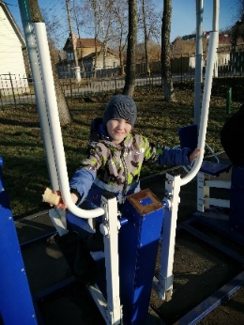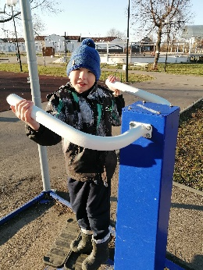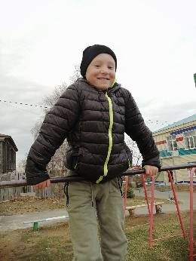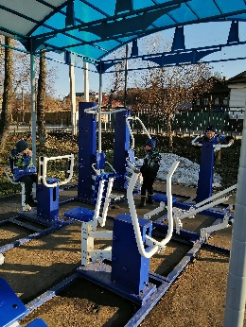
17 .Игры на свежем воздухе.
Дети с различными отклонениями здоровья имеют разные физические возможности, и эту особенность непременно учитывают при проведении подвижных игр. При организации игр необходимо соблюдать определенные условия. Учитывать темп, так как упражнения, которые ребенок не может выполнить самостоятельно, совершает их неправильно при одном темпе исполнения, при другом темпе, он выполнит точнее и совершеннее. Подбор скорости движений — важное условие эффективности игры. Повышение двигательной активности, выбор диктуется степенью подвижности ребенка. Рационально сочетать на одном занятии игры разной направленности. Принимать во внимание желание ребенка играть, обеспечивая тем самым положительный эмоциональный настрой. Комфортное начало и окончание занятия. Нагрузку в подвижных играх с детьми с ограниченными возможностями здоровья необходимо регулировать таким образом: − сокращение длительность игры; − введение перерывов для отдыха; − уменьшение величины игровой площадки; − упрощение правил игры; − выведение из игры ребенка, имеющего явные признаки усталости.
Подвижная игра стимулирует все системы организма: кровообращение, зрение, слух, повышает возможности органов дыхания, улучшает обмен веществ, повышает общую выносливость организма, повышают чувствительность и функциональную устойчивость вестибулярного анализатора. Она приносит ребенку положительные эмоции.
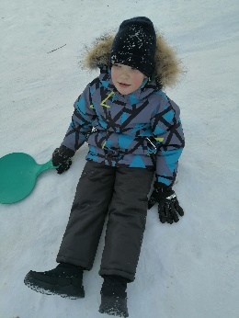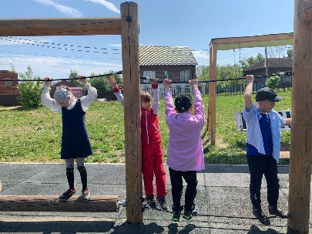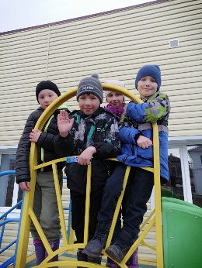

Использование игровых технологий .
Цель игровой технологии – создание полноценной мотивационной основы для формирования навыков и умений деятельности в зависимости от условий функционирования школьного учреждения и уровня развития детей.
Задачи:
1. Достигнуть высокого уровня мотивации, осознанной потребности в усвоении знаний и умений за счёт собственной активности ребёнка.
2. Подобрать средства, активизирующие деятельность детей и повышающие её результативность.

Сюжетно ролевые игры.
Вы можете в настройках своего
Все дети любят игры. Самое главное – их заинтересовать в этой игре. В своей работе использую сюжетно-ролевые игры. Для инсценировки составляю сценарий, где описывается конкретная ситуация, функции и обязанности действующих лиц, их задачи. В ходе игры даю детям подсказки. В результате у ребят развивается воображение, активизируется речь, пополняется словарный запас. Иногда для инсценировок использую и музыкальные сказки, такие как «Репка», «Теремок».

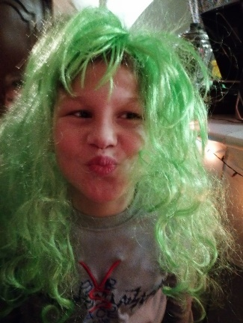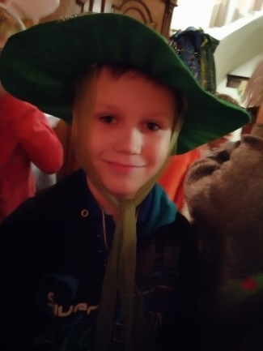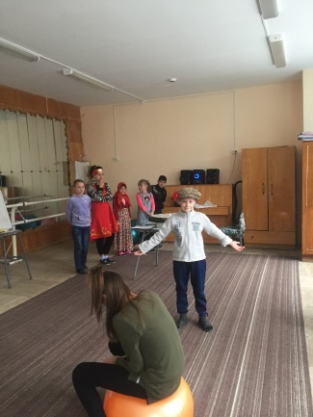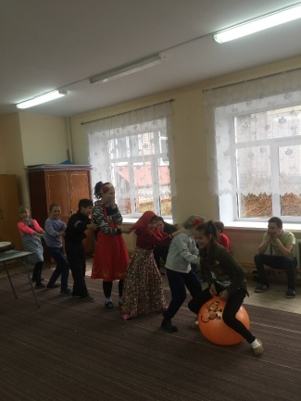
В этих играх отрабатывается тактика поведения, выполнение функций и обязанностей конкретного лица под музыку.
Интеллектуальные игры.
В нашей школе игра в шашки пользуется большой популярностью. В ходе освоения игры «Шашки» детьми происходит:
- Формирование умений логически мыслить, анализировать и оценивать сложившуюся ситуацию, предвидеть ход дальнейших действий противника, выстраивать стратегию собственной игры;
- Происходит формирование способности действовать «в уме», что является важнейшим показателем общего развития психики человека, представляет собой нерасторжимое единство воображения, внимания, памяти и мышления;
- Умение сосредоточиться на достаточно длительное время на определённых действиях;
- Умение взаимодействовать друг с другом;
- Развитие глазомера (умению видеть и ощущать игровое пространство);
- Развитие творческих способностей (дети придумывают собственные комбинации ходов).

В ходе игры в шашки происходит формирование и развитие не только мыслительных, интеллектуальных способностей детей, но и их нравственно-волевых, личностных качеств:
- Выдержка, осмотрительность, дисциплинированность;
- Дети учатся контролировать свои эмоции, слова и поступки;
- Уважительно относиться к сопернику;
- Адекватно оценивать свои возможности;
- Добиваться поставленной цели и др.
Одним словом, происходит формирование сильной личности, способной адаптироваться в различных жизненных обстоятельствах, найти своё место в жизни.
В этом году дети начали осваивать шахматы. Но пока только названия фигур и способ их передвижения по доске.

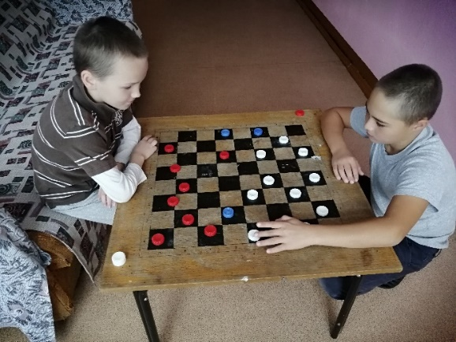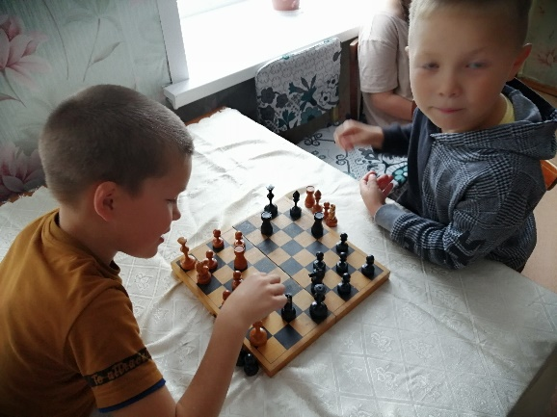м

Напольная игра «Ножки – ладошки» развивает координацию, пространственное воображение и восприятие, развивается вестибулярный аппарат, логическое мышление.
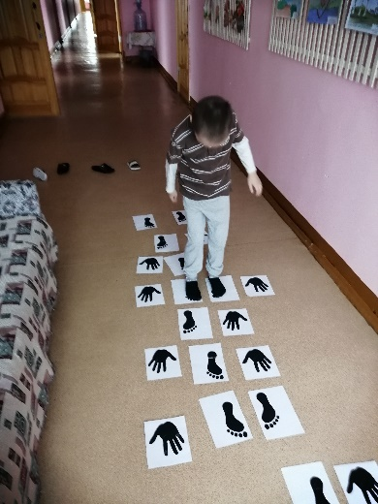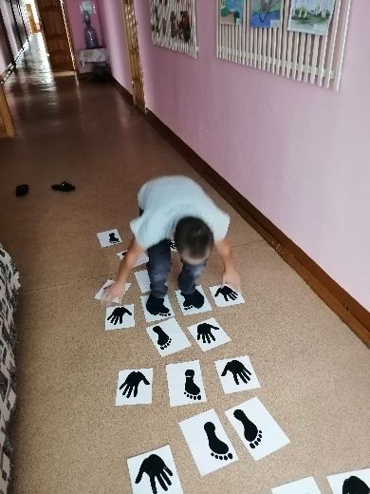

Подвижные игры.

Для активного отдыха мы с детьми придумали игру «Поймай шарик». В игре участвуют два игрока. Одному игроку даются теннисные шарики (чем больше, тем лучше), а другому игроку дается небольшое пластмассовое ведро. Первый игрок кидает шарики об пол, которые подскакивают вверх. А второй игрок ловит их в ведро. Постепенно первый игрок увеличивает темп игры. Такая игра развивает у детей ловкость, реакцию, глазомер,
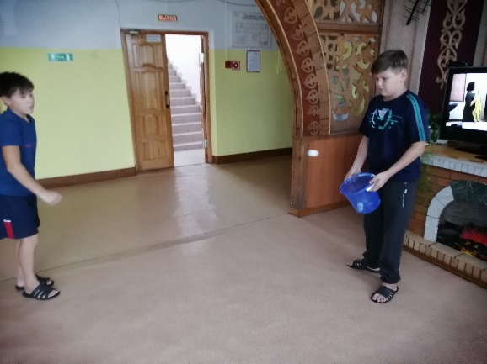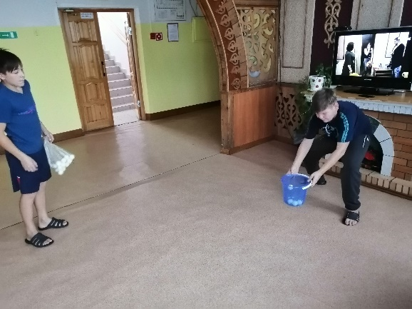
Дидактические игры.

«Дорисуй недостающие части»
Ребенок должен внимательно рассмотреть образец и на всех остальных рисунках дорисовать недостающие детали.
«Найди отличие»
Цель: развитие умение концентрировать внимание на деталях.
Ребенок рисует любую несложную картинку (солнце, домик, цветок и др.) и передает ее воспитателю, а сам отворачивается. Воспитатель дорисовывает несколько деталей и возвращает картинку. Ребенок должен заметить, что изменилось в рисунке. Затем взрослый и ребенок могут поменяться ролями.
Игра «Запомни фигуры»
Игра «Запомни фигуры» служит для развития памяти и внимания. Предлагаю ребенку запомнить последовательность из геометрических фигур, а затем по памяти ее воспроизвести на чистом листе.
«Продолжи ряд»
Цель: формировать умение подбирать крышки на основе сенсорного признака; развивать зрительное восприятие, мелкую моторику рук.
Материал: Крышки цветные
Ход игры: Предлагаю детям рассмотреть цветные крышки, назвать цвет, затем продолжить ряд крышечек в последовательности по цветам крышек.
Игра «Я знаю 5 названий …»
Цель: закрепить умение классифицировать предметы по группам. Расширить и обогатить словарный запас. Способствовать развитию интеллекта. Воспитывать быстроту реакции, самостоятельность, инициативность.
Перед игрой пишем на листочках бумаги обобщающие слова. Ребенок режет полоски бумаги, а воспитатель пишет одно обобщающее слово на одной полоске бумаги. Играют от 2х игроков и больше.
Обобщающие слова: мебель, головные уборы, украшения, овощи, фрукты, рыбы, одежда, обувь, дикие животные, домашние животные, домашние птицы, перелетные птицы, зимующие птицы, кочующие птицы, насекомые, цветы, ягоды, полевые цветы, садовые цветы, комнатные растения, грибы, деревья, транспорт, виды спорта, города, страны, сказки, писатели, дорожные знаки, злаки, гласные звуки, согласные звуки, имена девочек, имена мальчиков и т. д.
Ребенок берет полоску бумаги. Взрослый читает обобщающее слово. Например: «Мебель». Первый игрок говорит: «Я знаю пять названий мебели: стол, стул, диван, шкаф, кресло». 1 игрок одновременно называет слово и делает шаг вперед: стол – шаг, стул – шаг и т. д. Если игрок затрудняется назвать пять слов, то отдает фант.
По окончанию игры разыгрываем фанты. Чтоб вернуть фант, нужно выполнить любое задание: рассказать стихотворение, или спеть песню, или прыгнуть 10 раз и т. д.
«Хлопни в ладоши»
Цель: обучение способности к переключению внимания.
Воспитатель говорит детям: «Сейчас я буду называть разные слова. Когда я назову какое-нибудь животное – хлопните в ладоши». Слова: стол, книга, лошадь, стул, дверь, виноград, собака, ножницы, книга, туфли, карандаш, мяч, окно, кошка, сапоги, коза, стекло, дом, дорога, яблоко, дерево, ковер, лев, стена, крыша, арбуз, санки, снег, тигр, кровать, тетрадь, вилка, лед, елка, заяц, волк, галстук, лимон, медведь, дыня, чайник, тарелка, полка, масло, пальто, белка.
«Пазлы».
Сбор пазлов и решение подобных головоломок помогает детям развивать - восприятие цвета, формы и иллюстрации в целом.
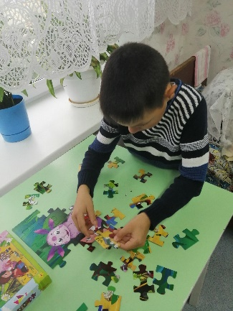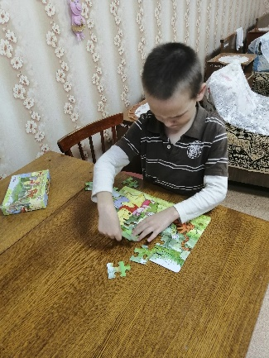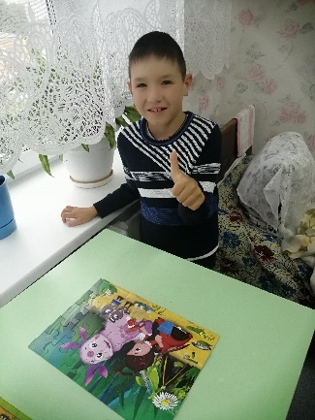
«Лего- конструирование».
Цель: развитие технического творчества и формирование научно – технической ориентации у детей средствами конструктора LEGO.

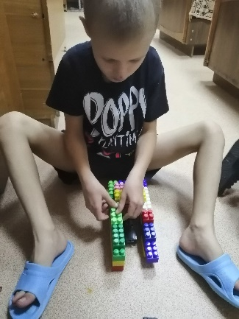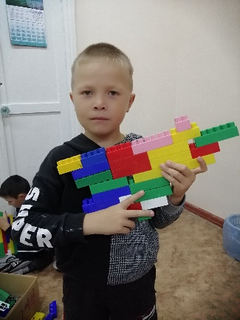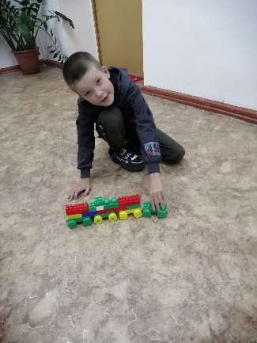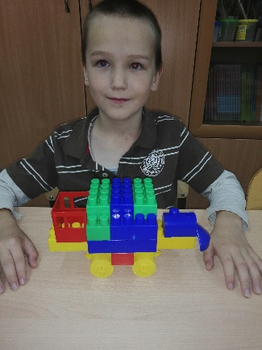
Интерактивные игры .
ООО «Мерсибо».
Цель: развитие памяти, внимания, представления об окружающем мире.
Воспитывающие: воспитание здорового образа жизни, формирование нравственных, эстетических и мировоззренческих установок; воспитание сотрудничества, общительности, коммуникативности.
«Уроки тетушки Совы» - азбука безопасности (мульт школа)
Развивающие: развитие ВПФ, творческих способностей, эмпатии, развитие мотивации учебной деятельности, формирование знаний и представлений о предметах и явлениях окружающей действительности.
«Четвертый лишний»,
«Времена года»,
«Математический тренажёр»,
«Пальчиковые тренажеры»,
«Разноцветные колпачки»,
«Опасно и безопасно»,
«Слова перевёртыши»,
«Подбери по цвету» и т д….

Игра – это не только удовольствие и радость для ребёнка, но и закрепление навыков, которыми он недавно овладел. Дети в игре чувствуют себя самостоятельными, по своему желанию общаются со сверстниками, реализуют и углубляют свои знания и умения. Играя, дети познают окружающий мир, изучают цвета, форму, свойства материала и пространство, знакомятся с растениями, животными, адаптируются к многообразию человеческих отношений.
Таким образом, игровая технология играет основную роль в развитии ребёнка и является фундаментом всего школьного образования.
Коррекционно-развивающие технологии.
Целью коррекционно-развивающего обучения детей с ОВЗ является создание условий в общеобразовательном учреждении, способствующих освоению ими образовательного стандарта, сохранению их здоровья, коррекции отклонений в развитии познавательной деятельности, успешной социализации с учетом индивидуальных способностей, потребностей обучающихся.
Задачи коррекционно-развивающего обучения:
-обеспечить своевременное выявление детей с образовательными затруднениями;
-осуществить комплексный (психолого-медико-педагогический) подход в коррекционно-развивающей деятельности, проводить индивидуальную коррекцию развития детей с ОВЗ,
-оказывать помощь семье в коррекционно-развивающем процессе;
-осуществлять сотрудничество с учреждениями социокультурной среды микрорайона и города для повышения эффективности коррекционно-развивающей деятельности.
Основные принципы обучения учащихся с ограниченными возможностями здоровья.
1. Создание ситуации успеха на уроке, возможности исправить ошибку. Необходимо предлагать учащимся такие задания, которые помогают создать ситуацию успешности, реализуют право ребенка исправить ошибку. Причем ребенок может исправить ошибку незаметно для окружающих. Например, при заполнении кроссворда учащийся может сначала воспользоваться карандашом, чтобы при обнаружении ошибки стереть надпись.
Так же полезны задания, требующие выполнить схематический рисунок. Это значительно облегчает работу учащихся, которым трудно словесно (устно или письменно) оформить свой ответ.
2. Постепенное усложнение учебного материала, подача его небольшими дозами. При этом задания на каждом уроке необходимо усложнять постепенно (первыми необходимо давать более простые задания).
3. Использование на уроке большого количества красочного дидактического материала, наглядных пособий.
4. Усиление практической направленности учебного материала, опора на жизненный опыт ребенка.
5. Многократное, поэтапное повторение, частое обращение к «старым» знаниями. Задания на повторение необходимы на каждом этапе урока. В конце каждой темы организуется итоговое повторение с помощью различных методов и приёмов (кроссворды, мозаика и т. п.).
При работе с детьми, имеющими ограниченные возможности здоровья я применяю особые коррекционно - развивающие педагогические технологии, которые позволяют мне добиваться положительной динамики в обучении и воспитании:
Среди множества коррекционно-развивающих технологий, используемых в работе с обучающимися с ОВЗ, особое внимание заслуживает направление арт-терапия. Слово арт-терапия сейчас встречается часто и знакомо многим, но не все знают, что именно скрывается за этим красивым названием. Лечение искусством (art - искусство, therapy - лечение) берет на вооружение самые разнообразные виды творческой деятельности человека, с целью оказания помощи ему в решении психологических проблем. Арт-терапия соединяет в себе различные области знания — медицину, психологию, культурологию, педагогику, и др. В ходе занятий арт-терапией ученики вовлекаются в изобразительную деятельность, имеющую огромную целительную силу. Вот некоторые технологии, которые я наиболее часто применяю в коррекционно-развивающей работе.
Пластилинография — это один из новых жанров в изобразительной деятельности, появившийся сравнительно недавно. Понятие “пластилинография” имеет два корня: “графия” — создавать, рисовать, а слово “пластилин” подразумевает материал, с помощью которого воплощается исполнение замысла. Использование этого метода художественной выразительности вносит разнообразие в творческий процесс.

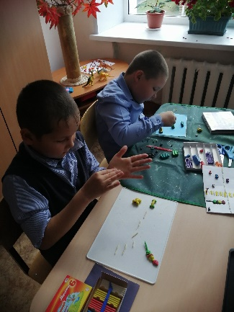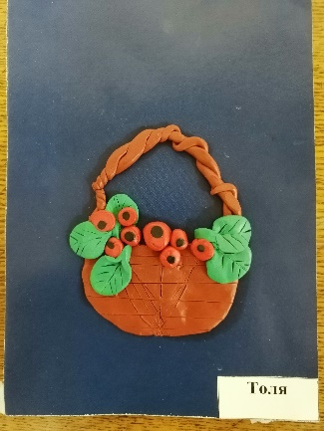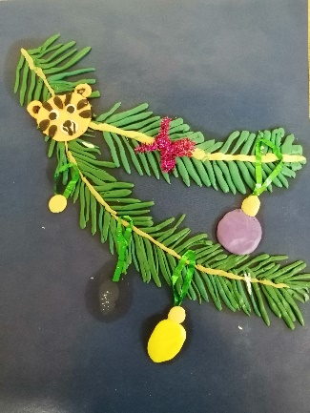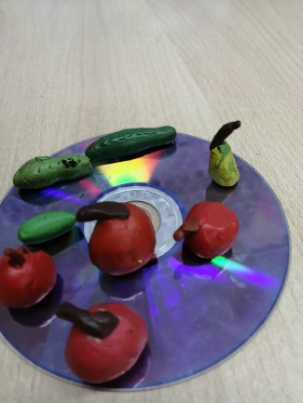
Светоизотерапия - рисование кистями разных размеров, ладошками, пальцами рук, маркерами. Рисование осуществляется либо по образцу, либо самостоятельно. В процессе изобразительной деятельности идет воздействие света 12 цветов в зависимости от психоэмоционального и соматического состояния ребенка. Светоизотерапия является универсальным языком восприятия мира. Метод лечения цветом, который стал сегодня очень популярным. Очень эффективны упражнения с использованием cветоизотерапии в коррекционно-развивающей работе с детьми с нарушением интеллекта. Использование данной технологии позволяет помочь ребёнку самому восстановить эмоциональное равновесие или устранить имеющиеся нарушения поведения, помочь интеллектуальному развитию, укрепить соматическое здоровье.
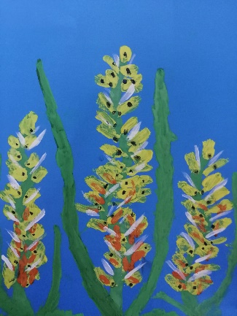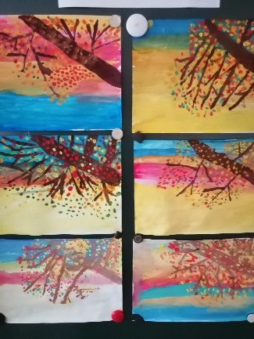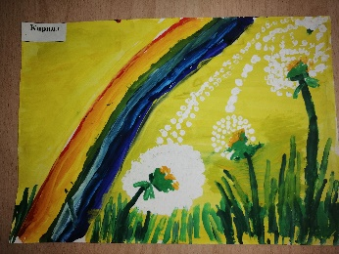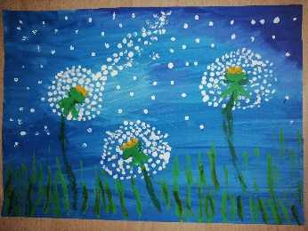
Шнуровальный куб относится к спектру технологий арт-терапии. Педагоги и психологи, занимающиеся проблемами коррекции и развития школьников с ОВЗ единодушно сходятся во мнении, что мелкая моторика очень важна, поскольку через нее развиваются высшие свойства сознания: координация, внимание, мышление, наблюдательность, воображение, зрительная и двигательная память, речь. Развитие мелкой моторики очень важно еще и потому, что в жизни ребенку понадобятся точные координированные движения, чтобы одеваться, чтобы писать, а также выполнять различные бытовые и прочие действия. Слабую руку ребенка можно и необходимо развивать. Регулярные занятия с игровым шнуровальным кубом не только тренируют пальчики, но и развивают речь и умственные способности ребенка.

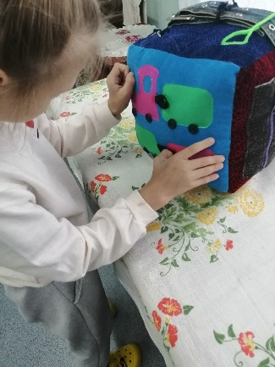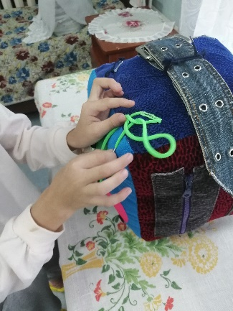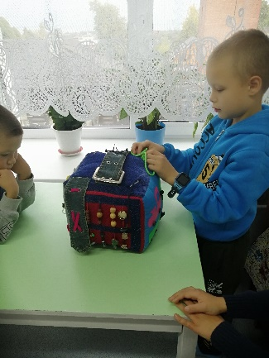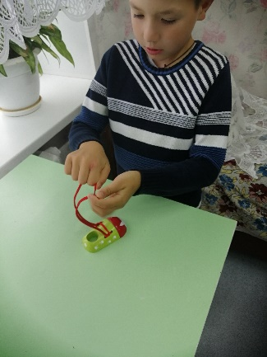
Заучивание стихов с помощью жестов и движений. Дети с ОВЗ лучше запоминают стихи с помощью определенных жестов и движений. Сопровождая слова действиями, мимикой , ребенок быстрее запоминает текст, не теряя при этом понимания смысла. https://cloud.mail.ru/public/xQkK/Xp6yuRSFR
Такой прием (с 2-х, 3-х кратным повтором) развивает у детей двигательную память, формирует ассоциативные связи слов и фраз с движениями, помогает при заучивании и последующем воспроизведении стихотворного текста.
Применение ИКТ технологий .
Информационно-коммуникационные технологии стали перспективным средством коррекционно-развивающей работы с детьми с ОВЗ.
Информационно-коммуникационные технологии в образовании (ИКТ) — это комплекс учебно-методических материалов, технических и инструментальных средств вычислительной техники в учебном процессе, формы и методы их применения для совершенствования деятельности специалистов учреждений образования.
Разумеется, информационные технологии не способны избавить больного ребенка от его недостатка и снять все возникающие в связи с этим проблемы. Однако осознание того, что ему становятся доступны неведомые раньше знания, умения, формы общения, игры, управление непосредственно окружающей его обстановкой, дает ему веру в свои силы.
Использование ИКТ в моей работе открывает возможности:
представить наглядно те явления, которые невозможно продемонстрировать иными способами;
создать положительную мотивацию за счет использования средств привлечения внимания;
активизировать познавательную деятельность воспитанников;
оптимально использовать время на занятии;
видеть реакцию воспитанников, вовремя реагировать на изменяющуюся ситуацию.
Одной из наиболее удачных форм подготовки и представления материала к внеклассным мероприятиям считаю использование мультимедийных презентаций. Применение на занятиях электронных презентаций на сегодняшний день весьма актуально, т.к. именно здесь возможно учесть специфику конкретной группы воспитанников, конкретный контингент детей с учетом их психического, физического и эмоционального уровня развития.
Использование мультимедийных презентаций в моей педагогической деятельности способствует:
повышению эффективности усвоения материала детьми;
повышению скорости запоминания (включаются три вида памяти детей: зрительная, слуховая, моторная);
активизации и развитию высших психических функций, мелкой моторики рук;
формированию теоретического, творческого и рефлексивного мышления обучаемых, повышению их интеллектуально-творческого развития;
созданию дополнительных визуальных динамических опор для анализа ребенком собственной деятельности;
подготовке детей к миру, построенному на цифровых технологиях.
Дети с интеллектуальными нарушениями не всегда воспринимают устное объяснение материала, память таких детей короткая, внимание не устойчивое. Никто из таких детей может высидеть весь урок в 40 мин. полностью. Не отвлекаясь от темы. Разнообразить занятие, сделать его более интересным и помогают мультимедийные презентации.
Презентация – это – обучающий мини мультик, это электронная звуковая книжка с красивыми картинками, это отличное пособие, при использовании которого можно рассказать ребенку с интеллектуальными нарушениями об окружающем мире. Презентация несет в себе образный тип информации, понятный любому ребёнку. Излагаемый материал подкрепляется зрительными образами и воспринимается на уровне ощущений. Так, информация закрепляется подсознательно на уровне интуиции.
Следующее преимущество мультимедийных презентаций является возможность обеспечить «доступ к недоступному». Например, знакомство с творчеством художника или народным декоративно-прикладным промыслом, произведения, которых мы не можем продемонстрировать детям в оригинале.
Слайды, выведенные на большой экран – прекрасный наглядный материал, который не только оживляет занятие, но и формирует вкус, развивает творческие и интеллектуальные качества личности ребенка с интеллектуальными нарушениями. Преподаватель при помощи показа мультимедийной презентации сосредотачивает внимание учеников на главном, выделяет главные аспекты предмета, явления, сопровождая показ объяснениями, рассказом.
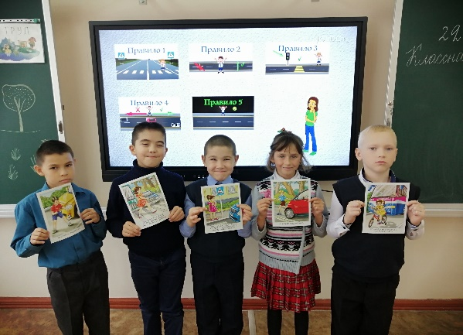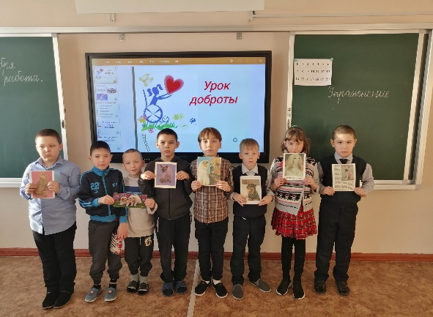
Презентация позволяет мне не просто рассказывать, а вести беседу с учащимися, опираясь на слайды, выведенные на большой экран, задавая вопросы по теме и тем самым заставляя учащихся анализировать получаемую информацию, сравнивать, обобщать, делать выводы. Это способствует развитию мышления учащихся, развивает их память и речь.
Очень помогают презентации при проведении занятий в театральном кружке «Маска», руководителем которого я являюсь. Репетируя определенную роль в сказке, дети наглядно могут посмотреть этого героя на видео, изучить его мимику и движения, скопировать даже интонацию героя.
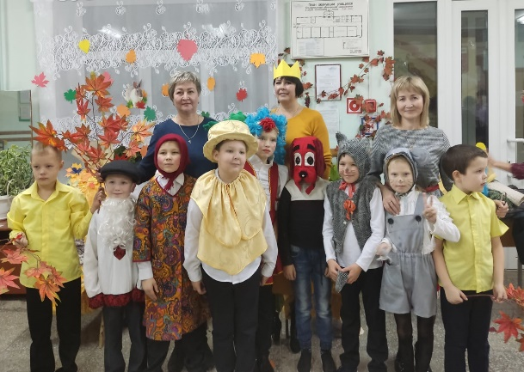
Например, сказка «Волк и семеро козлят» https://cloud.mail.ru/public/hk9U/nHjdpScfb
С начала этого учебного года в каждой школе в понедельник утро начинается с «Разговора о важном», основные направления таких занятий – это патриотизм, гражданское воспитание, историческое просвещение, нравственность и экология. На таких занятиях выручают мультимедийные презентации, с помощью которых дети наглядно видят историю нашей страны, правду о ВОВ, детях – героях, ветеранах и патриотах Родины и многое др.
Презентацию можно использовать и на любых этапах урока. При этом можно использовать её только на одном этапе и потом работать как обычно, можно весь урок провести с помощью мультимедийного сопровождения. Презентация позволяет создать мотивацию обучения.
Использование мультимедиа-презентаций приводит к целому ряду положительных эффектов:
- придаёт занятию эмоциональную окрашенность;
- психологически облегчает процесс усвоения;
- возбуждает живой интерес к предмету познания;
- расширяет общий кругозор;
- повышает производительность труда педагога.
Но применение презентации на уроке не должно быть самоцелью. Она не должна заменять все остальные дидактические средства, которые есть в арсенале учителя. Применение презентации должно быть оправдано. Кроме того, использование презентации на уроке предполагает применение таких технических средств как компьютер и медиапроектор, что накладывает на них ограничения по использованию на уроке, согласно требованиям СанПиНа. Если пренебречь некоторыми требованиями, то применение презентации может превратиться в фактор усталости, подавления и рассеивания внимания (например, в случае плохой видимости и обзорности).
Использование на занятиях творческого направления уроков поэтапного рисования из интернет-ресурсов дает детям возможность почувствовать себя великим художником. Если в начале занятия посмотрев на рисунок, который мы собираемся рисовать, ребенок говорит, что он так не сможет нарисовать, то далее следуя поэтапной инструкции он включается в процесс рисования. И закончив свой рисунок он уже не сомневается, что он все может.
Особому ребёнку нельзя просто так дать материалы. С ним надо рисовать вместе. Он научится рисовать сам, но потом. Поначалу помогаем, одобряем, обсуждаем, что получилось. Всячески мотивируем. Идём от простого к более сложному постепенно по видеоинструкции. Рисунки получаются весёлые и яркие
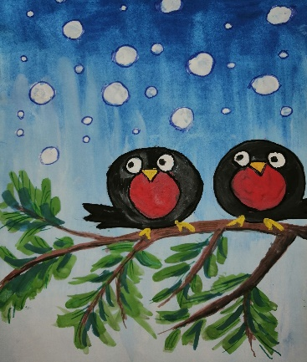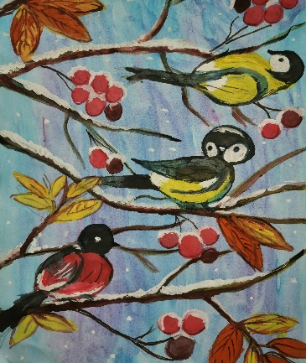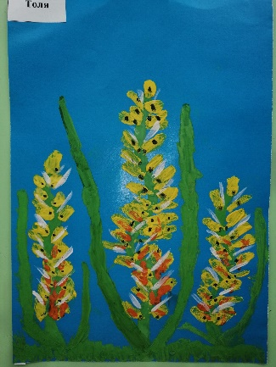
Используя интернет-ресурсы использую уроки поэтапного изготовления поделок. Следуя инструкции, дети делают замечательные поделки. В результате таких занятий у детей с интеллектуальными нарушениями развиваются художественный вкус, улучшается моторика, ребенок учится действовать по инструкции, повышается самооценка.
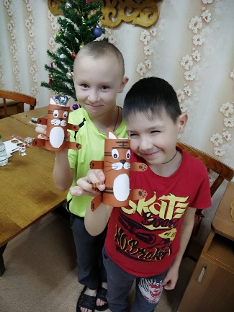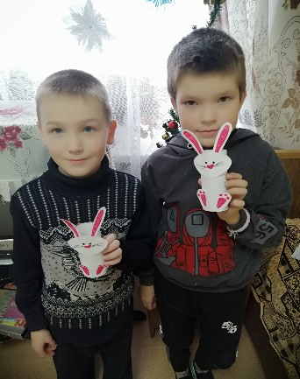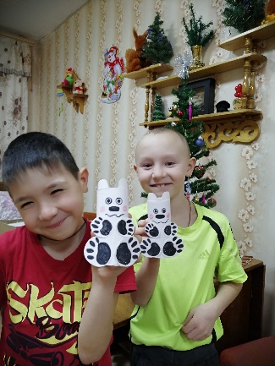
На переменах между занятиями дети очень любят рисовать на интерактивной доске. На этой доске легко стирать, менять цвета. Можно даже создать картину всем классом.
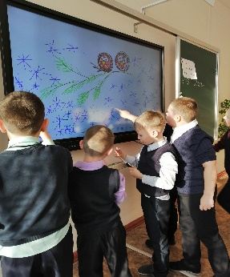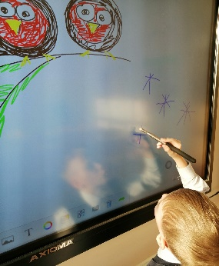
Использование интернет ресурсов дает возможность детям участвовать в различных олимпиадах, викторинах, творческих конкурсах, проводимых дистанционно. Почувствовать себя артистом и увидеть себя на экране мечтает каждый ребенок. С этой целью создаю видеоролики с участием детей. С учащимися начальных классов мы снимаем видеоролики на каждый праздник. Для этого дети заранее учат стихи. Эти видео выкладываются в общую группу и родители видят успехи своих детей. В результате у детей повысилась самооценка, дети стали более раскрепощенными.
Какие выводы можно сделать, говоря о применении ИКТ в воспитательной работе коррекционной школы - интернат . Опираясь на собственный опыт, могу сказать, что подготовка занятий с применением информационно-коммуникационных технологий заставляет воспитателя постоянно развиваться самому и повышать свой уровень медиа образованности. В результате применения ИКТ в нашей школе- интернат значительно повысился интерес педагогов в использовании новых технологий, возросла заинтересованность детей и воспитателей участия в олимпиадах, конкурсах и проектах, активизировалась работа по созданию портфолио.
В этой статье я перечислила только небольшую часть моей работы с детьми с ОВЗ, потому что каждый день работы с ними – это новое открытие не только для них, но и для меня самой.
Воспитание и обучение детей – интересный, увлекательный и в то же время, очень большой труд, требующий от педагога профессионализма, терпения, трудолюбия. А если ты работаешь с «особыми» детьми, эти качества умножаются на два. Ф.М. Достоевский говорил: «Полюбите нас чёрненькими, а беленькими нас каждый полюбит». Размышляя над этим высказыванием, можно сказать, что легко любить, умных, послушных, прилежных детей, горящих желанием учиться. Работая с детьми, имеющие отклонения в развитии, для которых каждый шаг может являться маленькой победой, понимаешь, что люди, занимающиеся обучением и воспитанием детей с ОВЗ, как никто умеют любить «черненьких».
Мы с вами делаем погоду в школе. Так давайте делать ее разумно, качественно и, по возможности, солнечно. И давайте делать только хорошую погоду! Пусть учитель, воспитатель будет в классе солнышком. о

Список использованной литературы:
1. Абрамова И.В. Образование детей с ограниченными возможностями здоровья: проблемы, поиски, решения//Педагогическое образование и наука.- 2012.
2. Узорова О.В. Нефедова Е.А. Физкультурные минутки Москва ООО
« Издательство АСТ», ЗАО НПП « Ермак».-2004.

3. Н.Семенова Дыхательная гимнастика по Стрельниковой. СПб.- 2002.
4. Хмара П.В. Шушара Т.В. Использование информационно-коммуникационных технологий в дополнительном образовании детей с ограниченными возможностями. – 2016.
5. Воронкова В.В. Организационные форма обучения детей с ограниченными возможностями здоровья в общей и специальной (коррекционной) системе // Вестник Московского университета МВД России. – 2012.
6. Рыжова М.В. Цели и направления внедрения средств ИКТ в образование // Возьмёмся за руки, друзья!: Сборник учебно-методических материалов общего и специального образования. Вып. 2 / Под ред. Ю.А. Русиновой. – СПб.- 2013.
7. Интернет-ресурсы.

